Проективна методика «Дерево» (власна розробка).
Методика спрямована на дослідження рівня тривоги дітей середнього та старшого шкільного віку.
Вона була створена, як експрес-методика для швидкої діагностики. Данна методика актуальна і для дорослих. Даний тест забезпечує можливість більш повного вивчення особистості дитини.
Форма проведення: індивідуальна.
Час проведення: 20-25 хвилин.
Обладнання: бланки з зображенням дерев.
Інструкція: дітям пропонуються аркуші з готовими зображеннями дерев. Далі завдання дається у наступній формі:
Розглянь зображення дерев та вибери то дерево, яке символізує твій настрій зараз. Розкажи, що ти відчуваєш, коли дивишся на це дерево?
Далі дитині пропонують обрати дерево, яке символізує його самий добрий стан та самий поганий. Та підвести дитину до розповіді про ці стани.

- Малюнок 1та 11: сором’язливість або стан закоханості (для підлітків);
- Малюнок 2 та 9:стомлюваність, невеликий запас сил відчуття образи;
- Малюнок 3:відчуття внутрішнього страху;
- Малюнок 4:відстороненість, відчуття одинокості, глибока тривога;
- Малюнок 5:стійкість положення, бажання перемагати, стабільний психічний стан;
- Малюнок 6-7: надмірна напруга або втомленість;
- Малюнок 8-10:комфортний стан, нормальна адаптація.


Малюнок1
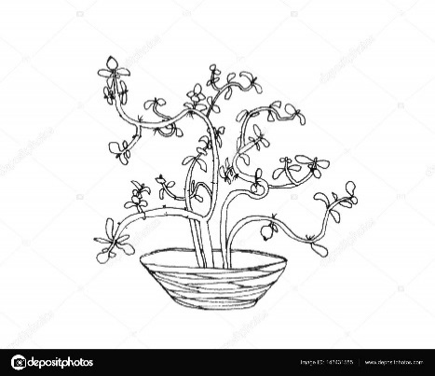
Малюнок2

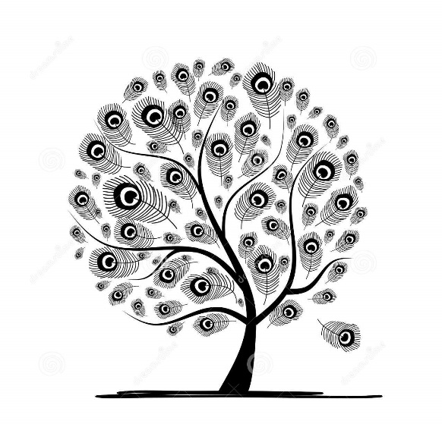
Малюнок3
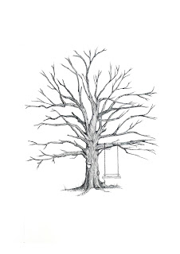
Малюнок4

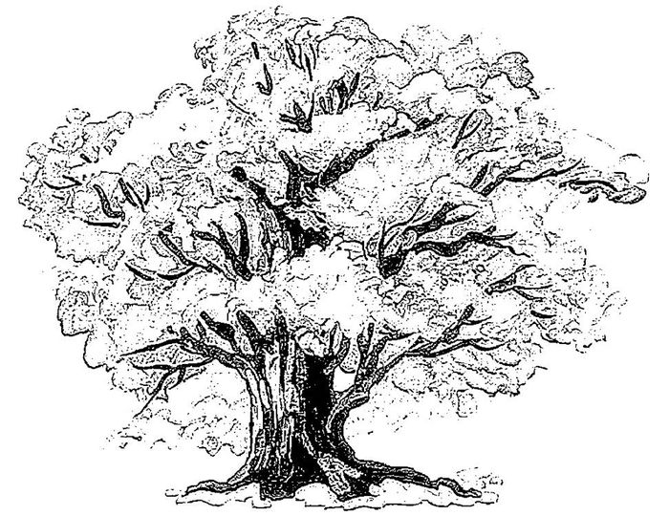
Малюнок 5
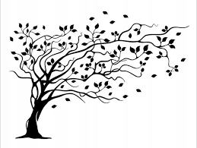
Малюнок 6

Малюнок 7
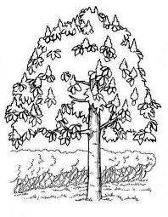
Малюнок 8
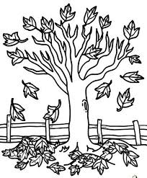
Малюнок 9
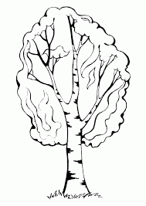
Малбнок 10

Малюнок 11

